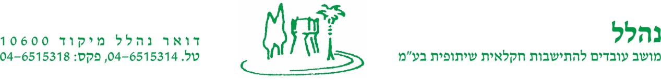

טופס עדכון פרטי צרכן מים – 11/2017

בהמשך להודעתכם להלן עדכון הפרטים:

שם הצרכן: .......................... משק /בית ..................
להלן שמות הדיירים בדירות הקשורות לשעון הצרכן שלנו ואשר כתובת המגורים המופיעה בתעודת הזהות שלהם היא נהלל.
(במידה ולשעון המים מחוברות מספר דירות מצויין כל שם מול מספר דירה).

דירה מספר | שם משפחה | שם פרטי | מספר תעודת זהות

ה צ ה ר ה

אני .......................................... מס' ת.ז. ...............................
מצהיר בזה כי כל הפרטים דלעיל נכונים.

חתימת המצהיר תאריך :.................................
........................................

